**Демонстрационный вариант**

**контрольно- измерительных материалов**

**для проведения в 2021 году промежуточной аттестации**

**по геометрии в 11 классе**

**Спецификация КИМ**

**для проведения промежуточной аттестации**

**по геометрии в 11 классе.**

**Вид контроля: внутренний мониторинг.**

1. КИМ предназначен для итогового контроля достижения планируемых предметных результатов по геометрии обучающихся 11 класса.

2. Документы, определяющие содержание КИМ.

Содержание итоговой работы определяет

1) Федеральный компонент государственного образовательного стандарта среднего (полного) общего образования по русскому языку, утвержденный приказом Минобразования России от 05.03.2004 №1089 ( в действующей редакции);

2) Учебно-методический комплект по геометрии Атанасян Л.С., Бутузов В.Ф. и др. геометрия: учебник для 11класса общеобразовательных учреждений. – М.: Просвещение, 2016.

3. Итоговая работа по геометрии содержит 6 задач. К задачам дать развернутое решение.

Каждая задача оценивается в 1 балл.

**Критерии оценивания:**

Для получения отметки «3» достаточно выполнить 3 задания.

Для получения отметки «4» необходимо выполнить 4-5 задания.

Для получения отметки «5» необходимо выполнить 6 заданий

**Контрольно-измерительные материалы**

**для проведения промежуточной аттестации**

**по предмету «Геометрия» для 11 класса**

***Инструкция по выполнению работы***

***Общее время работы*** − 40 минут.

Работа состоит из заданий базового уровня математики. В работе содержится 6 заданий. Начать советуем с тех заданий, которые вызывают у Вас меньше затруднений, затем переходите к другим. Для экономии времени пропускайте задание, которое не удаётся выполнить сразу, и переходите к следующему. Если у Вас останется время, Вы сможете вернуться к пропущенным заданиям.

Все необходимые вычисления, преобразования и т. д. выполняйте в черновике.

Если в ответе получена обыкновенная дробь, обратите её в десятичную.

Задания можно выполнять в любом порядке. Текст задания переписывать не надо, необходимо только указать его номер. Обращаем Ваше внимание на то, что записи в черновике не будут учитываться при оценивании работы.

Постарайтесь выполнить как можно больше заданий и набрать как можно больше баллов.

**Желаем успеха!**

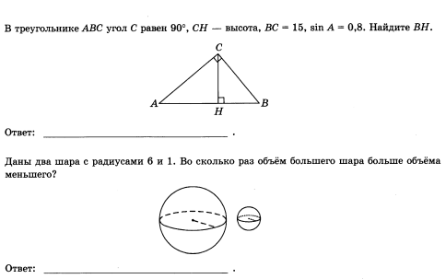1.

2.

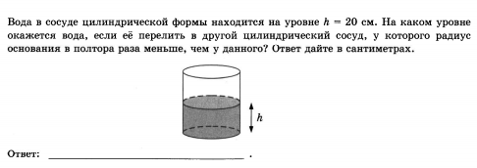3.

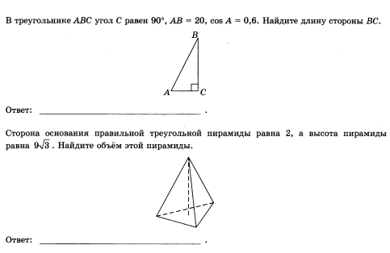4.

5.

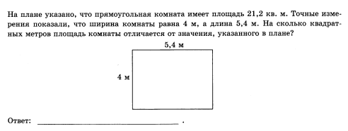

6.